BÀI THỰC HÀNH SỐ3
THIẾT KẾ MẠCH TỔ HỢP DÙNG IC GIẢI MÃ, DỒN KÊCH
MẠCH CỘNG – MẠCH SO SÁNH

- Khảo sát vi mạch mã hóa 8→3:IC 74LS148.
1.a. Lập bảng hoạt động.

Ký hiệu IC 74LS148 trong protues
- Mô phỏng trên protues:
- Bảng hoạt động của IC74LS148:

Input |  |  |  |  |  |  |  |  | Output
EI | D0 | D1 | D2 | D3 | D4 | D5 | D6 | D7 | GS | A2 | A1 | A0 | E0
1 | X | X | X | X | X | X | X | X | 1 | 1 | 1 | 1 | 1
0 | 1 | 1 | 1 | 1 | 1 | 1 | 1 | 1 | 1 | 1 | 1 | 1 | 0
0 | X | X | X | X | X | X | X | 0 | 0 | 0 | 0 | 0 | 1
0 | X | X | X | X | X | X | 0 | 1 | 0 | 0 | 0 | 1 | 1
0 | X | X | X | X | X | 0 | 1 | 1 | 0 | 0 | 1 | 0 | 1
0 | X | X | X | X | 0 | 1 | 1 | 1 | 0 | 0 | 1 | 1 | 1
0 | X | X | X | 0 | 1 | 1 | 1 | 1 | 0 | 1 | 0 | 0 | 1
0 | X | X | 0 | 1 | 1 | 1 | 1 | 1 | 0 | 1 | 0 | 1 | 1
0 | X | 0 | 1 | 1 | 1 | 1 | 1 | 1 | 0 | 1 | 1 | 0 | 1
0 | 0 | 1 | 1 | 1 | 1 | 1 | 1 | 1 | 0 | 1 | 1 | 1 | 1
- Chức năng của cổng GS: khi các ngõ vào không có tác động tức là không có cổng nào ở mức thấp thì GS sẽ ở mức 1. Báo hiệu cho ta biết tất cả các cổng đều ở mức cao( EI ở mức )
- Còn E0 thì ngược lại so với cổng GS: khi các ngõ vào có tác động tức là trong các cổng có cổng ở mức thấp thì E0 sẽ xuống 0. Báo hiệu cho ta biết trong các cổng vào có cổng ở mức thấp. Đồng thời mở rộng thêm địa chỉ
2.Khảo sát vi mạch giải mã 3→8: IC 74LS138:

-Ký hiệu IC 74LS138 trong protues:
- Mô phỏng trên protues:
- - Bảng hoạt động của IC 74LS138:

INPUT |  |  |  |  |  | OUTPUT
G1 | G2A | G2B | C | B | A | Y0 | Y1 | Y2 | Y3 | Y4 | Y5 | Y6 | Y7
1 | 0 | 0 | 0 | 0 | 0 | 0 | 1 | 1 | 1 | 1 | 1 | 1 | 1
1 | 0 | 0 | 0 | 0 | 1 | 1 | 0 | 1 | 1 | 1 | 1 | 1 | 1
1 | 0 | 0 | 0 | 1 | 0 | 1 | 1 | 0 | 1 | 1 | 1 | 1 | 1
1 | 0 | 0 | 0 | 1 | 1 | 1 | 1 | 1 | 0 | 1 | 1 | 1 | 1
1 | 0 | 0 | 1 | 0 | 0 | 1 | 1 | 1 | 1 | 0 | 1 | 1 | 1
1 | 0 | 0 | 1 | 0 | 1 | 1 | 1 | 1 | 1 | 1 | 0 | 1 | 1
1 | 0 | 0 | 1 | 1 | 0 | 1 | 1 | 1 | 1 | 1 | 1 | 0 | 1
1 | 0 | 0 | 1 | 1 | 1 | 1 | 1 | 1 | 1 | 1 | 1 | 1 | 0
0 | X | X | X | X | X | 1 | 1 | 1 | 1 | 1 | 1 | 1 | 1
X | 1 | X | X | X | X | 1 | 1 | 1 | 1 | 1 | 1 | 1 | 1
X | X | 1 | X | X | X | 1 | 1 | 1 | 1 | 1 | 1 | 1 | 1

3.Thiết kế mạch tổ hợp từ vi mạch giải mã
- Các ngõ dữ liệu vào A, B, C = x, y, y
→$f=∑_{x,y,z}\left(1,3,5\right)=m_{1}+m_{3}+m_{5}={\overline{Y}}_{1}+{\overline{Y}}_{3}+{\overline{Y}}_{3}=\overset{̿}{{\overline{Y}}_{1}+{\overline{Y}}_{3}+{\overline{Y}}_{3}}=\overline{Y_{1}.Y_{3}.Y_{5}}=\overline{\overset{̿}{Y_{1}.Y_{3}}.Y_{5}}$
- Mô phỏng trên protues:

Output |  |  | Input
x | y | z
0 | 0 | 0 | 0
0 | 0 | 1 | 0
0 | 1 | 0 | 0
0 | 1 | 1 | 0
1 | 0 | 0 | 1
1 | 0 | 1 | 1
1 | 1 | 0 | 1
1 | 1 | 1 | 0

- Thiết kế mạch tổ từ vi mạch Multiplexer.
4a. Thực hiện hàm 3 biến:
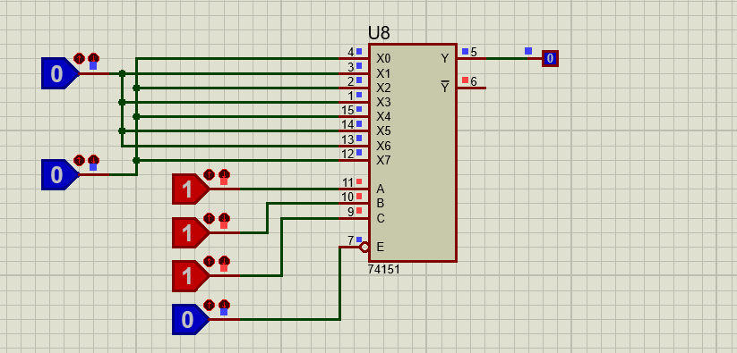
Nhận xét:
- Khi ta thay đổi các mức logic của các ngõ vào C,B,A. Tín hiệu ở ngõ ra lên mức cao khi CBA ở các mức sau 000, 001, 011, 101, 110.
- Giải thích tại các ngõ vào D ở các cổng 0,1,3,5,6 thì ở mức cao. Khi ta thay đổi các mức logic của các ngõ vào C,B,A thì khi CBA tương ứng với các ngõ D thì Y sẽ lấy dữ liệu các ngõ D. Do đó đen LED sẽ hiện thị sáng khi các ngõ vào D ở mức cao
4b. Thực hiện phép 4 biến :
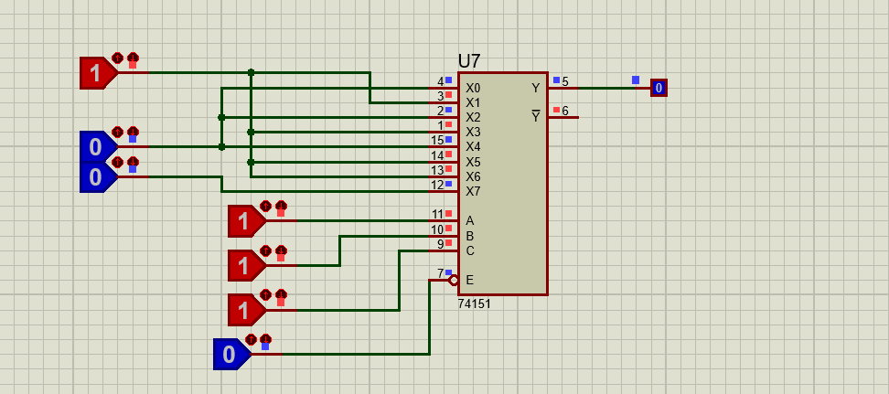
Nhận xét:
- Khi các cổng logic DCBA điều khiển ở các mức 0000, 0010, 0100, 1001, 1011,1101, 1110 thì đèn LED sáng. Ở các mức 001, 011, 101, 110, 111 ở mức thấp
- Nên hàm f(D,C,B,A)= A+$\overline{C}$.$\overline{D}$ + $\overline{A}\overline{B}\overline{D}$

Bài kiểm tra:
a,

A
B

A | B | C | Y
0 | 0 | 0 | 1
0 | 0 | 1 | 1
0 | 1 | 0 | 1
0 | 1 | 0 | 0
1 | 0 | 1 | 1
1 | 0 | 0 | 0
1 | 1 | 0 | 0
1 | 1 | 0 | 0

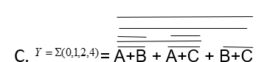

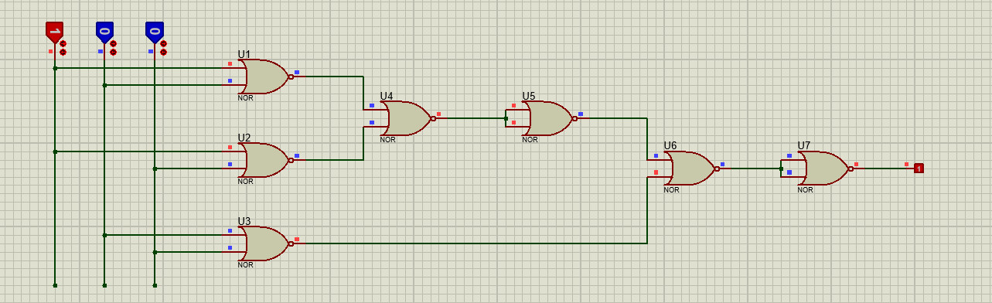

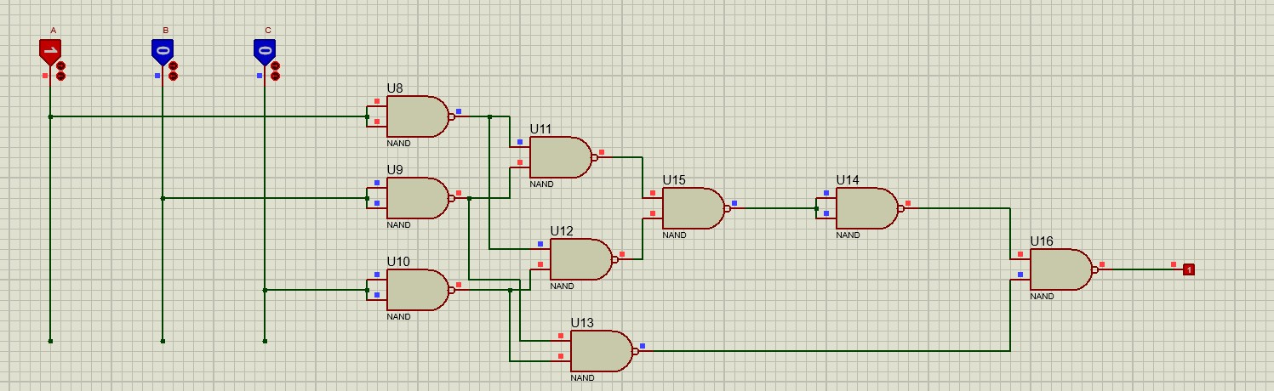
5 mạch cộng 2 số 4 bit :
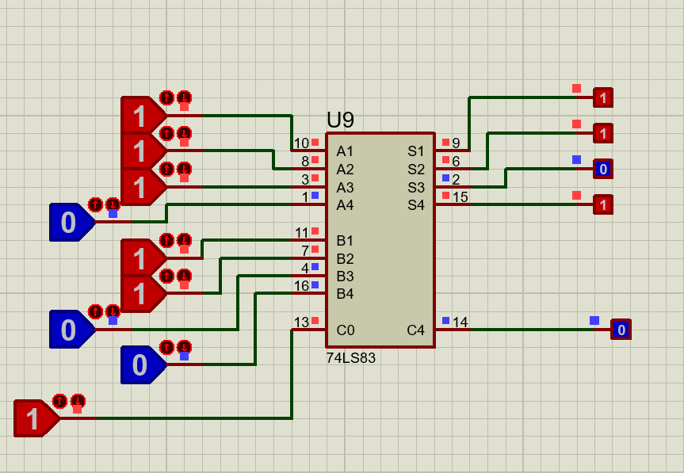
Thực hiện phép cộng :
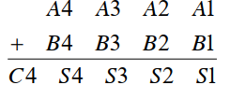

A | B | Kế quả
 |  | c | s
0110 | 0010 | 0 | 0101
1110 | 0010 | 0 | 1101
0010 | 0010 | 0 | 0001
1010 | 0010 | 0 | 1001
0101 | 0010 | 0 | 0111
1101 | 0010 | 0 | 1111
0001 | 0010 | 1 | 0011
1001 | 0010 | 0 | 1011

6. Khảo sát vi mạch so sánh 2 số 4 bit: IC 74LS85 .
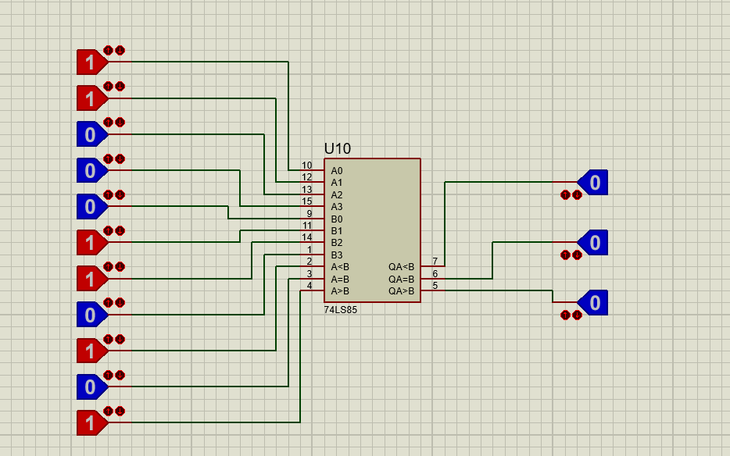
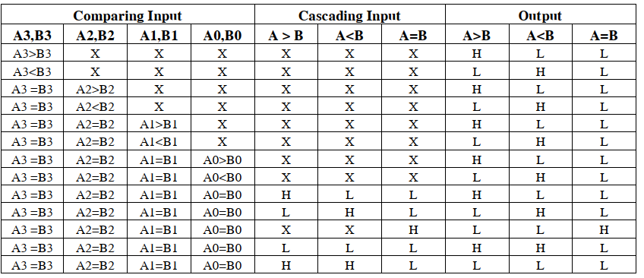
7. thiết kế mạch so sánh hai số 8 bit :IC74LS85
